Работа над творческим проектом. Подготовительный этап.

Проект и основные этапы его разработки

Изучив эту тему, вы узнаете:
- что такое проект;
- какие типы проектов существуют;
- основные этапы разработки проекта и их назначение;
- что такое структурная декомпозиция
- и как она используется при работе над проектом.

Что такое проект?

Использование слова «проект» наряду с такими словами и словосочетаниями, как «алгоритм», «система», «информационные технологии» и т. п., стало приметой современной жизни. Это слово постоянно звучит по радио и в телевизионном эфире, не сходит со страниц газет и журналов.
Например, вы могли слышать слово «проект» в таком контексте:
♦ проект строительства скоростной магистрали Москва — Санкт-Петербург;
♦ проект социальной поддержки малоимущих граждан;
♦ президентский проект реорганизации вертикали власти;
♦ телевизионный проект («Последний герой», «Народный артист»);
♦ проект бюджета.
Из перечисленных примеров можно сделать вывод, что существуют различные типы проектов. Определение типа зависит от основания, по которому производится классификация проектов. Таким основанием может быть сфера деятельности людей, продолжительность проекта, сложность, масштаб (значимость и количество занятых трудовых ресурсов) и т. д.
По сфере деятельности проекты подразделяются на организационные, технические, социальные, экономические и т. п. (рис. 6.1). Чаще всего проект представляет собой смешанный тип. Например, проект строительства магистрали является не только техническим, но и экономическим, так как решает проблемы экономического развития целых регионов. Телевизионный проект может быть социальным по содержанию и одновременно экономическим, так как решает экономические задачи канала.
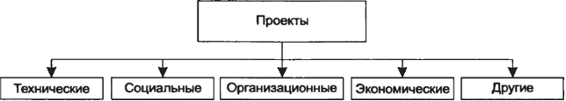
Рис. 6.1. Типы проектов по сферам деятельности
По продолжительности периода реализации проекты могут быть краткосрочными — до одного года, среднесрочными — от одного года до двух лет, и долгосрочными — более двух лет (рис. 6.2). Например, международный проект исследования Марса — долгосрочный, он продлится десятилетия, а проект «Фабрика звезд» краткосрочен, так как рассчитан всего на три месяца.
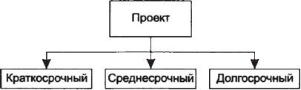
Рис. 6.2. Типы проектов по продолжительности
По сложности и масштабу различают простые, средние и сложные проекты (рис. 6.3). Например, сложность и масштаб учебно-образовательного проекта, который разрабатывается школьниками, даже международный, подобный проекту «Европа в школе», несоизмерим с масштабом международного проекта исследования Марса.
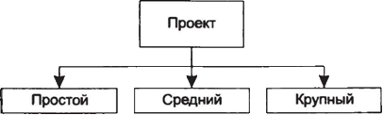
Рис. 6.3. Типы проектов по сложности и масштабу
Что же означает слово «проект»?
В самом общем смысле проект — это некая новая идея, которая в результате определенной деятельности воплощается в жизнь в виде реального продукта (объекта), материального или интеллектуального. В качестве продукта могут выступать разного рода услуги, например услуги по оформлению и дизайну помещений, информационно-аналитические услуги, образовательные услуги. Для того чтобы появился какой-либо продукт, необходимо выполнить определенные действия, а также обеспечить весь процесс его создания необходимыми ресурсами: денежными, материальными, трудовыми.
Важно отметить, что для успешного выполнения проекта необходима четкая цель.
Проект — это целенаправленное, ограниченное по времени и ресурсам мероприятие, ориентированное на создание уникального продукта или услуги.
Системный подход к проектной деятельности позволяет:
♦ ставить цели и обеспечивать их выполнение;
♦ принимать правильные решения для эффективного управления любым процессом;
♦ правильно организовывать деятельность;
♦ прогнозировать результаты работы.

Основные этапы разработки проекта

Замысел проекта

Первым этапом на пути создания нового продукта всегда является зарождение и осмысление некоторой идеи. От того, насколько тщательно продумана идея проекта, будет зависеть успех ее воплощения в жизнь. Замысел проекта может возникнуть как у одного человека, так и у группы людей, деятельность которых протекает в определенной социальной среде. Проект, как и его идея, тоже возникает и существует в соответствующей среде, в определенном окружении.
При разработке проекта надо учитывать особенности конкретной социальной среды: политику, экономику, законы, экологию и другие факторы, оказывающие на него влияние.
Поэтому, принимая решение о начале проекта, необходимо понять, возможна ли реализация замысла в данной конкретной среде. Если ответ на этот вопрос будет положительным, то можно приступать к разработке проекта. На этом пути существует два важных этапа:
♦ планирование деятельности;
♦ контроль и анализ результатов.

Планирование

Любую работу, какой бы сложной она ни казалась, можно завершить успешно и в срок, если предварительно разработать план ее выполнения. Это утверждение справедливо и для проекта, который является совокупностью работ различной сложности. На этом этапе нужно хорошо продумать, какие работы будут выполняться и какие для этого необходимо ресурсы: трудовые, финансовые, материальные.
При планировании деятельности по проекту необходимо продумать его структуру: из каких элементов он состоит и как они связаны между собой.
Структура проекта — это совокупность составляющих его информационных объектов, связанных между собой определенными отношениями.
Таким образом, структура есть не что иное, как информационная модель, так как она отображает специально отобранную и сгруппированную информацию. Отбор и представление информации производится в соответствии с поставленной целью. Рассматривая проект с разных точек зрения, можно получить разные информационные модели (структуры).
Рассмотрим некоторые цели, которые должны отображать соответствующие структуры.
1. В результате выполнения проекта должна быть достигнута его главная цель — создание нового продукта, например новой модели компьютера. Для того чтобы эта цель воплотилась в жизнь, надо понимать, какие промежуточные цели должны быть достигнуты. Соответствующая структура проекта должна отображать все выявленные промежуточные цели, их отношения друг с другом и с главной целью. Значит, целью создания такой информационной модели является отображение структуры целей проекта.
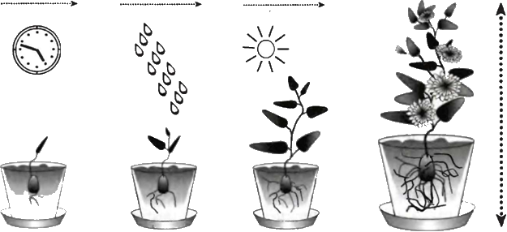
2. В результате выполнения проекта должен быть создан продукт (материальный, информационный, интеллектуальный) или услуга, например новая модель компьютера, новая технология, отремонтированная школа и т. д. Для того чтобы правильно организовать деятельность людей, участвующих в проекте, надо понимать, из каких частей (объектов) состоит этот продукт. С этой точки зрения структура проекта должна отображать информацию о составляющих элементах этого продукта, с той степенью детализации, которая требуется для успешного завершения проекта. Например, надо хорошо представлять, из каких блоков состоит компьютер, что входит в состав новой технологии, что подлежит ремонту в школе и т. д. Следовательно, целью построения такой информационной модели является отображение структуры продукта.
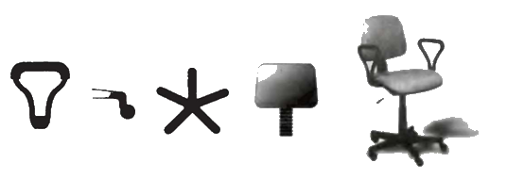
Важно отметить, что структуры проекта — это различные информационные модели проекта. Структур может быть множество, и зависит это от того, какие точки зрения на проект (цель) вы хотите этими структурами отобразить.
Для более наглядного представления структуры проекта во многих случаях используют графическое изображение. Большинство структур могут быть представлены в виде иерархической схемы, или дерева (рис. 6.4).
Степень детализации структуры зависит от заданной точности проработки проекта.
Создание иерархических структур проекта производится сверху вниз. Сначала определяется главный объект той или иной структуры, а затем начинается процесс выявления составляющих его объектов. Такой способ разбиения главного объекта на составляющие называют структурной декомпозицией (от отрицания de и лат. copposition — составление). Так поступают при разработке большинства структур проекта: для выявления промежуточных целей и состава продукта, определения содержания работ проекта, организации контроля за выполнением проекта.
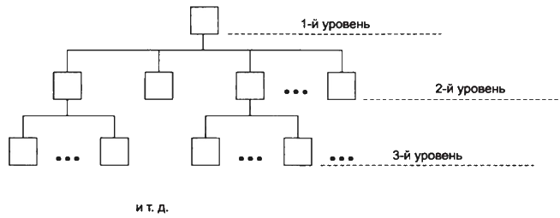
Рис. 6.4. Общий вид иерархической структуры
Конечной целью разработки информационных моделей в виде структур является стремление получить ответы на вопросы, необходимые для успешной реализации проекта:
♦ Зачем? — определяется цель проекта;
♦ Что? — определяется объект, продукт или услуга, создаваемые в проекте;
♦ Кто? — определяются участники проекта и степень их ответственности;
♦ Каким образом и когда? — определяется состав и продолжительность работ по проекту;
♦ Как проконтролировать? — определяются способы оценки степени выполнения работ.
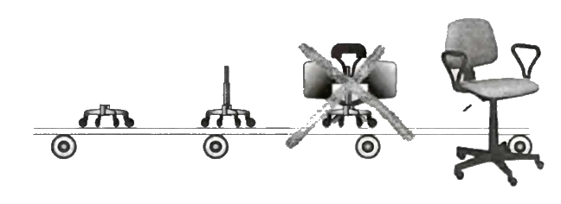
Следует понимать, что создание структур проекта — итерационный процесс (от лат. iteratio — повторение). Сначала разрабатываются приближенные структуры. Затем по мере уточнения целей и задач проекта эти структуры постепенно корректируются. Даже если решение о начале выполнения проекта уже принято, допустима текущая корректировка любой структуры в зависимости от сложившейся ситуации. Таким образом, структурные схемы могут многократно изменяться и совершенствоваться по ходу выполнения проекта.
Далее вы познакомитесь с несколькими основными структурами проекта.

Контроль и анализ

Основной целью этапа контроля и анализа деятельности по проекту является обеспечение выполнения плана.
Контроль выполнения проекта состоит в том, что на выделенных этапах определяются результаты, которые затем сравниваются с планом. Если в результате сравнения выявлены расхождения, то намечаются меры по их ликвидации. В качестве таких мер может быть предложено, например, привлечение дополнительных ресурсов или изменение сроков окончания некоторых работ.
Контроль проекта должен производиться периодически. Важно вовремя принять решение об устранении возникших расхождений между фактическими и плановыми показателями. Кроме того, при периодическом контроле можно более точно прогнозировать реальные сроки выполнения проекта.
Результаты проведенного контроля и анализа должны быть доведены до сведения лиц, ответственных за проект.

Контрольные вопросы и задания

Задания

1. Приведите несколько словосочетаний из современной жизни, содержащих слово «проект».
2. Приведите примеры проектов следующих типов: технического, социального, экологического, образовательного, экономического.
3. Приведите примеры простых и сложных проектов.
4. Приведите примеры краткосрочных и долгосрочных проектов.
5. Приведите примеры разных замыслов, которые могли бы воплотиться в проект.

Контрольные вопросы

1. Что такое проект?
2. Что является главным в любом проекте?
3. Какие основания для классификации проектов вам известны?
4. Какие типы проектов вы знаете?
5. К какому типу можно отнести проект превращения Санкт-Петербурга в туристический центр Северо-Запада?
6. К какому типу (по сфере деятельности человека) можно отнести проект строительства моста через реку, связывающего два района?
7. К какому типу можно отнести проект повышения жизненного уровня россиян?
8. К какому типу можно отнести проект изучения экологического состояния малых рек вашего региона?
9. Назовите основные этапы разработки проекта.
10. В чем смысл этапа планирования проекта?
11. Что такое структура проекта и для чего она используется?
12. Что означает слово «декомпозиция»?
13. Почему каждая структура проекта является его информационной моделью?
14. В чем суть этапа контроля и анализа?

